Отчёт по лабораторной работе №8
Планировщики событий
Акунаева Антонина Эрдниевна
Содержание

1 Цель работы
Получение навыков работы с планировщиками событий cron и at. [1]

2 Задание
- Выполните задания по планированию задач с помощью crond (см. раздел 8.4.1).
- Выполните задания по планированию задач с помощью atd (см. раздел 8.4.2).

3 Выполнение лабораторной работы
8.4.1. Планирование задач с помощью cron
Зайдём как суперпользователь в терминал, введя пароль. Посмотрим статус демона crond (активен). Выведем содержимое файла конфигурации /etc/crontab. В ней указана общая информация с путями к файлам и инструкция для cron (рис. 1):
su -
systemctl status crond -l
cat /etc/crontab
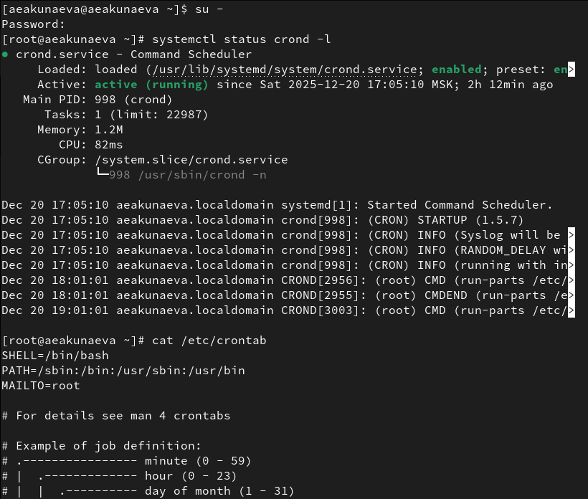
Рис. 1: Статус crond
Выведем также список заданий в расписании. Оно будет пусто, т.к. мы ещё не вносили никаких записей (рис. 2):
crontab -l
Чтобы внести запись, откроем файл расписания на редактирование:
crontab -e
Нажмём на Insert для внесения изменений (записи) в файл и введём строку (рис. 3):
*/1 * * * * logger This message is written from root cron
Первая часть записи поясняет время задачи (минута-час-день-месяц-день недели) в числах, т.е. каждую минуту, каждую, т.к. указано /, logger - команда для записи и далее следует само сообщение/команда. Сохраним запись, нажав комбинацию Esc + : + qw*.
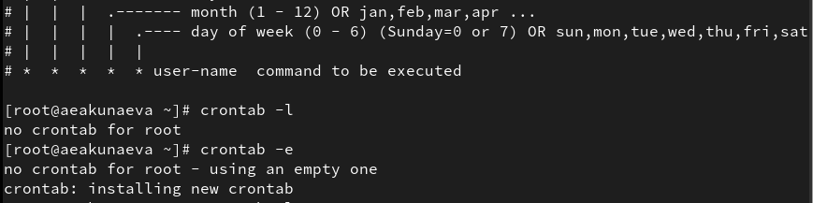
Рис. 2: Отображение и изменение расписания в crond
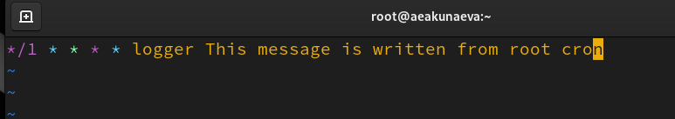
Рис. 3: Внесение изменений в cron
Снова отобразим список задач и увидим новую созданную задачу с сообщением. Подождав 2-3 минуты, пропишем команду (рис. 7):
grep written /var/log/messages
Будет отображён результат выполнения команды: сообщение выводится каждую минуту (трижды за прошедшие три минуты). Снова откроем редактор cron для записи:
crontab -e
И введём в нём запись, также возвращающую сообщение каждый (т.к. */) час по будням (1-5, где 1 - понедельник, 5 - пятница) (рис. 4):
0 */1 * * 1-5 logger This message is written from root cron
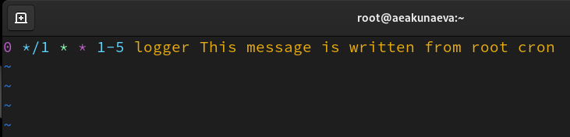
Рис. 4: Внесение новой записи в cron
Посмотрим список задач: новая задача отобразилась:
crontab -l
Теперь перейдём в каталог /etc/cron.hourly и создадим там файл сценария eachhour. Откроем в редакторе nano:
cd /etc/cron.hourly
touch eachhour
nano eachhour
Впишем строки (запись сообщения в системный журнал) (рис. 5):
#!/bin/sh
logger This message is written at $(date)
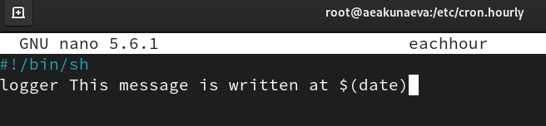
Рис. 5: Изменение файла сценария /etc/cron.hourly/eachhour
Сохраним, закроем и сделаем файл исполняемым:
chmod +x eachhour
Теперь перейдём в /etc/crond.d и создадим в каталоге тоже файл eachhour, откроем в текстовом редакторе:
cd /etc/cron.d
touch eachhour
nano eachhour
Впишем строку (рис. 6):
11 * * * * root logger This message is written from /etc/cron.d
Запись означает, что задача применена для пользователя root и также выводит сообщение в каждые 11 минут.
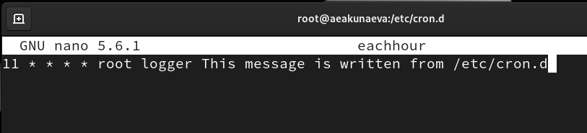
Рис. 6: Изменение /etc/crond.d/eachhour
Через некоторое время просмотрим журнал системных событий и убедимся, что задачи выполняются:
grep written /var/log/messages
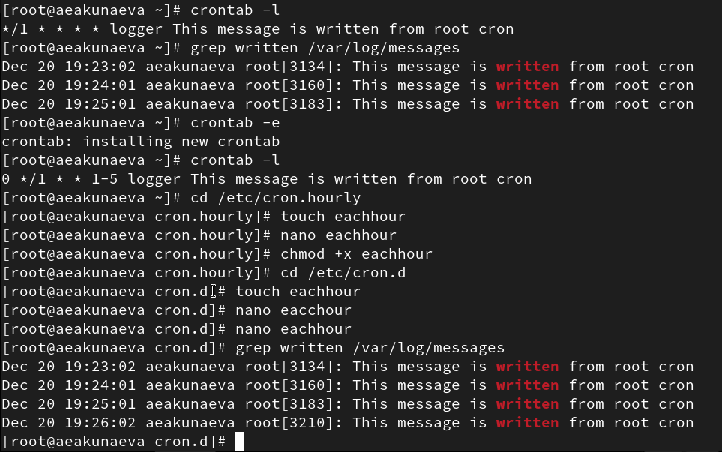
Рис. 7: Внесение задач в расписание cron
8.4.2. Планирование заданий с помощью at
Запустим терминал как администратор (рис. 8):
su -
Проверим, что служба atd загружена и активна:
systemctl status atd
Зададим выполнение кманды на ближайшее время (19:37) и закроем оболочку на Ctrl+D. Проверим, что действие запланировано командой:
at 19:37
atq
Подождём до назначенного времени и проверим наличие записи:
grep 'from at' /var/log/messages
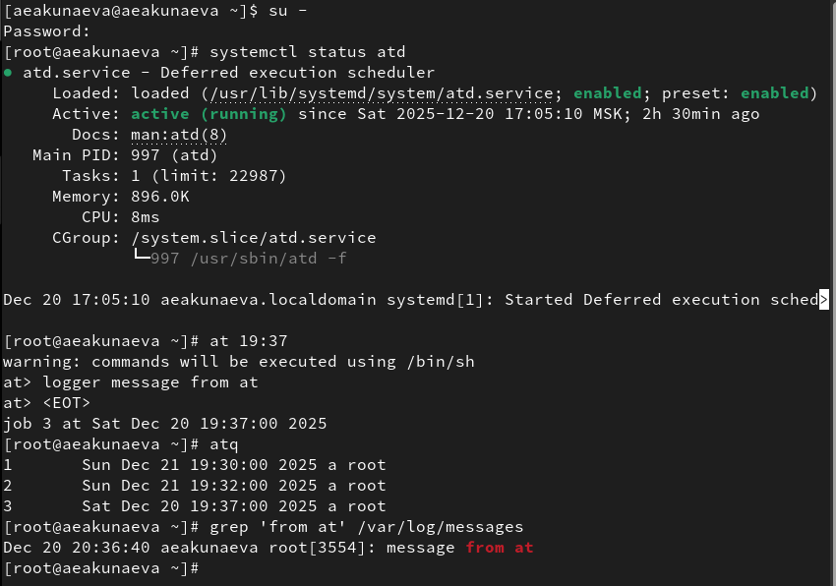
Рис. 8: Работа со службой atd

4 Контрольные вопросы
1. Как настроить задание cron, чтобы оно выполнялось раз в 2 недели?
Откроем cron для записи:
crontab -e
И введём (тогда будет выполняться дважды в месяц, что равносильно раз в две недели, т.к. в месяце около четырёх недель):
* * * */2 * logger [message]
2. Как настроить задание cron, чтобы оно выполнялось 1-го и 15-го числа каждого месяца в 2 часа ночи?
0 2 1,15 * * logger [message]
3. Как настроить задание cron, чтобы оно выполнялось каждые 2 минуты каждый день?
*/2 * * * * logger [message]
4. Как настроить задание cron, чтобы оно выполнялось 19 сентября ежегодно?
* * 19 */9 * logger [message]
5. Как настроить задание cron, чтобы оно выполнялось каждый четверг сентября ежегодно?
* * * */9 4 logger [message]
6. Какая команда позволяет вам назначить задание cron для пользователя alice? Приведите подтверждающий пример.
crontab -u alice -e
где -u alice - указанный нами пользователь, открываем файл для записи для пользователя alice и вносим в файл задачу, например, каждую минуту будет выведено сообщение hi alice для пользователя alice (рис. 9-рис. 10):
*/1 * * * * logger hi alice
crontab -l
Проверим командой выше и действительно увидим сообщение hi alice.
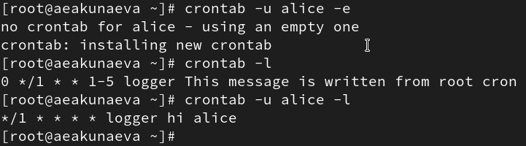
Рис. 9: Контрольный вопрос №6-1
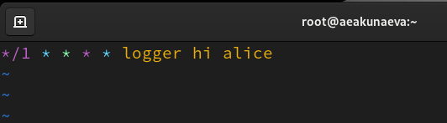
Рис. 10: Контрольный вопрос №6-2
7. Как указать, что пользователю bob никогда не разрешено назначать задания через cron? Приведите подтверждающий пример.
crontab -u bob -e
Также откроем файл для пользователя bob и введём (рис. 11-рис. 12):
%s/^/#/
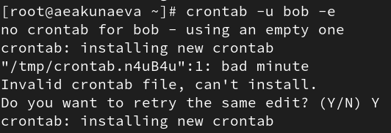
Рис. 11: Контрольный вопрос №7-1
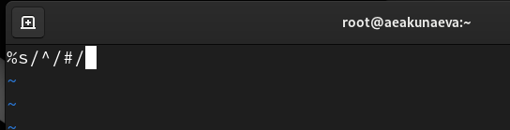
Рис. 12: Контрольный вопрос №7-2
8. Вам нужно убедиться, что задание выполняется каждый день, даже если сервер во время выполнения временно недоступен. Как это сделать?
Проверить файл /var/spool/cron.
9. Какая команда позволяет узнать, запланированы ли какие-либо задания на выполнение планировщиком atd?
atq (рис. 13).
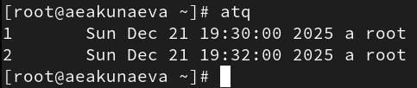
Рис. 13: Контрольный вопрос №9

5 Выводы
Я получила навыки работы с планировщиками событий cron и at.

Список литературы
1. Кулябов Д.С. Планировщики событий. ТУИС РУДН.

